администрация МУНИЦИПАЛЬНОГО ОБРАЗОВАНИЯ
СОСНОВОБОРСКИЙ ГОРОДСКОЙ ОКРУГ ЛЕНИНГРАДСКОЙ ОБЛАСТИ

постановление

от 13/07/2023 № 2008

О внесении изменений в постановление администрации
Сосновоборского городского округа от 05.10.2021 № 2057
«Об утверждении перечня главных администраторов
доходов и перечня главных администраторов источников
финансирования дефицита бюджета Сосновоборского
городского округа»

В соответствии с пунктом 3.1, абзацем четвертым пункта 3.2 статьи 160.1, пунктом 3, абзацем четвертым пункта 4 статьи 160.2 Бюджетного Кодекса Российской Федерации, приказом Минфина России от 17.05.2022 N 75н "Об утверждении кодов (перечней кодов) бюджетной классификации Российской Федерации на 2023 год (на 2023 год и на плановый период 2024 и 2025 годов администрация Сосновоборского городского округа п о с т а н о в л я е т:

- Внести изменения в постановление администрации Сосновоборского городского округа от 05.10.2021 № 2057 «Об утверждении перечня главных администраторов доходов и перечня главных администраторов источников финансирования дефицита бюджета Сосновоборского городского округа»:

  - Дополнить перечень главных администраторов доходов бюджета Сосновоборского городского округа (приложение 1 к постановлению администрации Сосновоборского городского округа от 05.10.2021 № 2057) следующей строкой:

Код глав-ного  адми-нист-ратора  доходов бюджета | Наименование главного администратора доходов бюджета | Код вида (подвида) доходов бюджета | Наименование кода вида (подвида) доходов бюджета
007 | Комитет образования Сосновоборского городского округа | 1 16 10100 04 3 000 140 | Денежные взыскания, налагаемые в возмещение ущерба, причиненного в результате незаконного или нецелевого использования бюджетных средств (в части бюджетов городских округов)

  - Утвердить перечень главных администраторов источников финансирования дефицита бюджета Сосновоборского городского округа, указанных в приложение 2 к постановлению администрации Сосновоборского городского округа от 05.10.2021 № 2057, в новой редакции согласно приложению к настоящему постановлению.

2. Отделу по связям с общественностью (пресс-центр) комитета по общественной безопасности и информации разместить настоящее постановление на официальном сайте Сосновоборского городского округа.

3. Общему отделу администрации обнародовать настоящее постановление на электронном сайте городской газеты «Маяк».

4. Настоящее постановление вступает в силу со дня официального обнародования.

5. Контроль за исполнением настоящего постановления возложить на председателя комитета финансов Сосновоборского городского округа Попову Т.Р.

Глава Сосновоборского городского округа М.В. Воронков

Исп. Смольянинова Светлана Сергеевна
Тел. (881369)2-35-93 (Комитет финансов СГО) БО
СОГЛАСОВАНО:

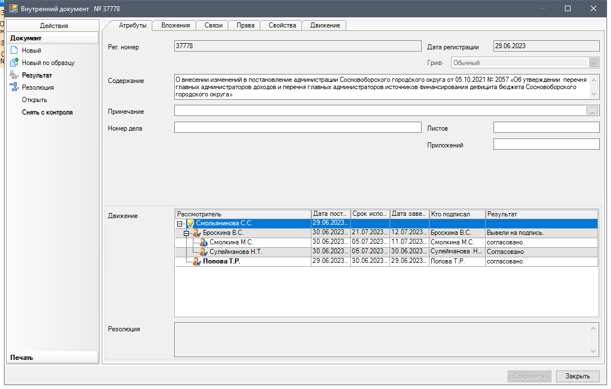

Рассылка:
Совет депутатов, , КСП, КФ,
КУМИ, КО, ЦБ адм., юр.отдел, Пресс-центр

УТВЕРЖДЕН
постановлением администрации
Сосновоборского городского округа
от 13/07/2023 № 2008

(Приложение)

ПЕРЕЧЕНЬ
главных администраторов источников финансирования дефицита бюджета Сосновоборского городского округа
Код глав-ного  адми-нист-ратора  источников финансирования дефицита бюджета | Наименование главного администратора источников финансирования дефицита бюджета | Код группы, подгруппы, статьи и вида источника финансирования дефицита бюджета | Наименование кода группы, подгруппы, статьи и вида источника финансирования дефицита бюджета
001 | Администрация Сосновоборского городского округа | 01 02 00 00 04 0000 710 | Привлечение городскими округами кредитов от кредитных организаций в валюте Российской Федерации
001 | Администрация Сосновоборского городского округа | 01 02 00 00 04 0000 810 | Погашение городскими округами кредитов от кредитных организаций в валюте Российской Федерации
001 | Администрация Сосновоборского городского округа | 01 03 00 00 04 0000 710 | Получение кредитов от других бюджетов бюджетной системы бюджетом городского округа в валюте Российской Федерации
001 | Администрация Сосновоборского городского округа | 01 03 00 00 04 0000 810 | Погашение кредитов, полученных от других бюджетов бюджетной системы бюджетом городского округа в валюте Российской Федерации
012 | Комитет финансов Сосновоборского городского округа | 01 05 02 01 04 0000 510 | Увеличение прочих остатков денежных средств бюджета городского округа
012 | Комитет финансов Сосновоборского городского округа | 01 05 02 01 04 0000 610 | Уменьшение прочих остатков денежных средств бюджета городского округа
012 | Комитет финансов Сосновоборского городского округа | 01 06 04 01 04 0000 810 | Исполнение муниципальных гарантий городских округов в валюте Российской Федерации в случае, если исполнение гарантом муниципальных гарантий ведет к возникновению права регрессного требования гаранта к принципалу либо обусловлено уступкой гаранту прав требования бенефициара к принципалу
012 | Комитет финансов Сосновоборского городского округа | 01 06 08 00 04 0000 640 | Возврат прочих бюджетных кредитов (ссуд), предоставленных бюджетами городских округов внутри страны
012 | Комитет финансов Сосновоборского городского округа | 01 06 10 02 04 0000 550 | Увеличение финансовых активов в собственности городских округов за счет средств на казначейских счетах для осуществления и отражения операций с денежными средствами, поступающими во временное распоряжение получателей средств местного бюджета, казначейских счетах для осуществления и отражения операций с денежными средствами бюджетных и автономных учреждений, казначейских счетах для осуществления и отражения операций с денежными средствами юридических лиц, не являющихся участниками бюджетного процесса, бюджетными и автономными учреждениями

